110計畫處性別結構及指標統計分析報告

壹、前言：
雲林縣政府積極研討及推動實施地方創生計畫，計畫處藉由地方創生作為引
導跨局處、跨地域及跨部門來解決地方結構性問題及帶動地方經濟發展，以促進地方人口和就業成長，營造友善的生活軟、硬體環境，並進一步擁有創新自主發展能量，能夠面對未來國內、外大環境變化的嚴峻挑戰！更領跑全國成立「雲林縣政府地方創生專案辦公室」，未來將作為資源整合、諮詢輔導及連絡單一窗口，連結縣內3所大學、國家發展委員會等資源平台，協助鄉（鎮、市）公所、地方企業推動地方創生，以落實地方產業政策，促進雲林偏鄉翻轉！
另外計畫處創造價值、改變流程，以設計力改造公部門，也期待未來看到縣府透過設計，讓民眾更有感雲林的建築美、在地美、生活美，以更清楚、簡單的方式傳達正確的美學訊息。

同時化危機為契機，雲林縣政府將疫情扭轉為城市數位轉型的推手，打造雲林縣數位縣民「雲林Nubi扭一下」App的扭幣(Nubi)大平臺，縣政資訊發布及活動報名簽到、社區防疫、在地良品行銷、志工行動應用、數位縣民身分及圖書證應用全都做得到，科技把關、守護健康。

因此計畫處重視性別比例及結構平衡，將性別平等理念融入各項施政，展現推動性別平等的多元豐富能量。

貳、計畫處人員性別統計概況：

一、年齡分析
表一：計畫處人員年齡男女比
 | 年齡
 | 組距
性別 | 20-29 | 30-39 | 40-49 | 50以上
男 | 1 | 5 | 9 | 3
女 | 0 | 4 | 6 | 3
合計（31） | 1 | 9 | 15 | 6
圖一：計畫處人員年齡男女比
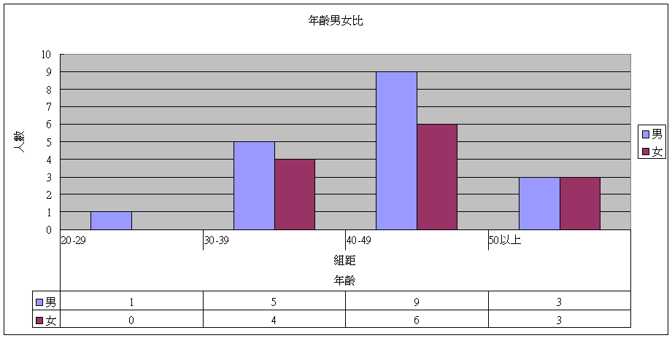

本處共分資訊管理科、管制考核科、綜合規劃科、研究發展科，目前編制計有31人（跟108年本處男女人數相比，男性多3人，女性人數則無變化），其中男18人（佔58.06％）女13人（佔41.94％）男性比例高於女性，而又以40-50歲年齡層人數最多 此年紀通常思慮較為成熟，有助於本處政策推展及決策較為圓融、穩定。其餘各年齡層20-29歲1人（佔3.2％），30-39歲9人（佔29.1％），50歲以上5人（佔19.8％）各年齡層人數尚稱平均，惟20-29歲年齡層比例偏低，現在是網路社群時代，各項政策可適度納入年輕族群女性同仁意見並鼓
勵分享意見，以充分達到並吸納社會各項多元創新之意見與作法。

圖二：計畫處各科人數

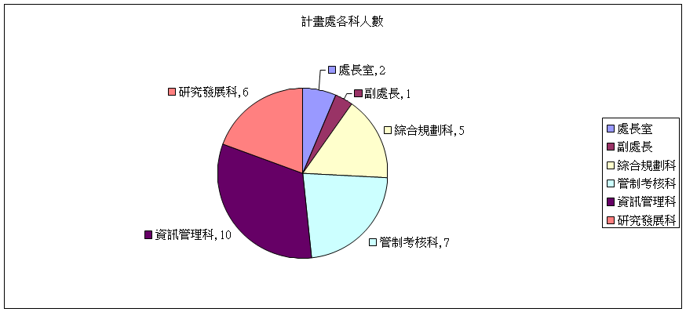
二、生命週期分析
圖三：計畫處人員生命週期男女比

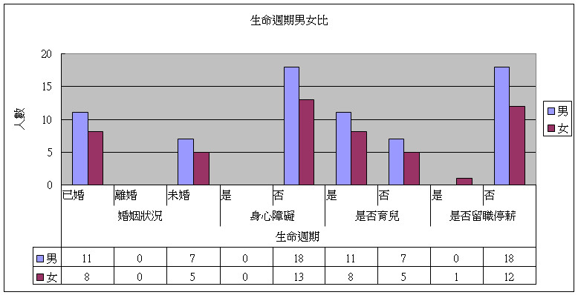

表二：計畫處人員生命週期男女比
 | 生命週期
 | 婚姻狀況 |  |  | 身心障礙 |  | 是否育兒 |  | 是否留職停薪
性別 | 已婚 | 離婚 | 未婚 | 是 | 否 | 是 | 否 | 是 | 否
男 | 11 | 0 | 7 | 0 | 18 | 11 | 7 | 0 | 18
女 | 8 | 0 | 5 | 0 | 13 | 7 | 6 | 1 | 12
合計 | 19 | 0 | 12 | 0 | 31 | 18 | 13 | 1 | 30

（一）婚姻狀況分析
本處110年已婚19人，其中男11人（佔35.5％）女8人（佔25.8％），未
婚12人，其中男7人（佔22.6％）女5人（佔16.1％），個別來看，已婚及
未婚比例男皆高於女。

（二）身心障礙分析
本處110年無身心障礙31人（佔96.4％），身心障礙0人（佔0％），未來如
有進用正式或約聘僱新進人員時，可考慮以身心障礙人員為優先。

（三）是否育兒分析
本處110年育兒18人其中男11人（佔35.5％）女7人（佔22.6％），未育
兒13人，其中男7人（佔22.6％）女6人（佔19.3％），個別來看，雖然現
代女性的生育觀發生了巨大的變化，不再有「生孩子是為了傳宗接代」的想
法。惟本處同仁已婚者只有一人未育有兒女，較傾向傳統社會養兒育女是「人
生階段任務」，有兒女的人生才圓滿的價值觀。

（四）是否申請留職停薪分析
本處110年申請留職停薪1人（佔3.2％），未申請留職停薪30人，其中男
18人（佔58.1％）女12人（佔38.7％）。落實性別工作平等法有關育嬰留
職停薪津貼政策的規定。

（五）小結：
營造性別友善職場，促進同仁工作與家庭平衡，從育嬰留職停薪、育兒等，
皆避免限制特定性別，使不分性別的同仁都有平等的發展機會，享有法律給
予之平等保障與平等受益，並禁止所有基於身心障礙之歧視，並持續推動落
實性別工作平等法，以促進職場性別平等。

三、社會經濟狀況分析
圖四：計畫處人員社會經濟狀況男女比
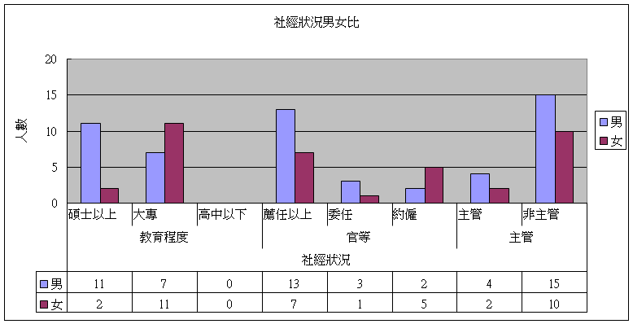

表三：計畫處人員社會經濟狀況男女比

 | 社經狀況
 | 教育程度 |  |  | 官等 |  |  | 主管
性別 | 碩士以上 | 大專 | 高中以下 | 薦任以上 | 委任 | 約僱 | 主管 | 非主管
男 | 11 | 7 | 0 | 13 | 3 | 2 | 4 | 15
女 | 2 | 11 | 0 | 7 | 1 | 5 | 2 | 10
合計 | 13 | 18 | 0 | 20 | 4 | 7 | 6 | 25

（一）教育程度分析
本處110年碩士以上13人（佔42.0％），大專18人最多（佔58.0％），高中
以下0人，個別來看，本處職員學歷皆有大專以上，男性以碩士居多，女性
以大專居多，未來可鼓勵女性職員工作之餘自我進修取得碩士學歷，在高等
教育階段能讓女性教育權有更顯著的進展。

（二）官等分析
本處110年薦任以上20人最多（佔64.5％），委任4人（佔13.0％），約僱
7人（佔22.5％），個別來看，薦任以上男性13人女性7人，顯示男性薦任
以上比重高於女性，約僱5人為女性多於女性，未來如有進用約聘人員時宜
考慮以男性為優先。

（三）主管分析
本處110年主管6人（佔19.4％），其中男性4人，女性2人，非主管25
人（佔80.6％），其中男性15人，女性10人，個別來看，一級正副主管皆
為男性外，二級主管（科長）及職員男女比例趨近為1：1尚稱平衡，有助
政策性別意識提升。

（四）小結：
鼓勵女性積極參與社會、擔任決策角色並發揮潛能及影響力，是未來政府各
級機關推動性別平等永續發展的重要工作。女性已能在各行各業中綻放光
彩，本處從女性教育權、工作權、成就表現、 ... 充分證明女性同仁有亮眼
表現，也去除對性別角色之限制、縮短各領域的性別落差，鼓勵女性同仁積
極參與社會、擔任本處決策角色。

四、居住地區及種族分析

圖五：計畫處人員居住地區及種族男女比

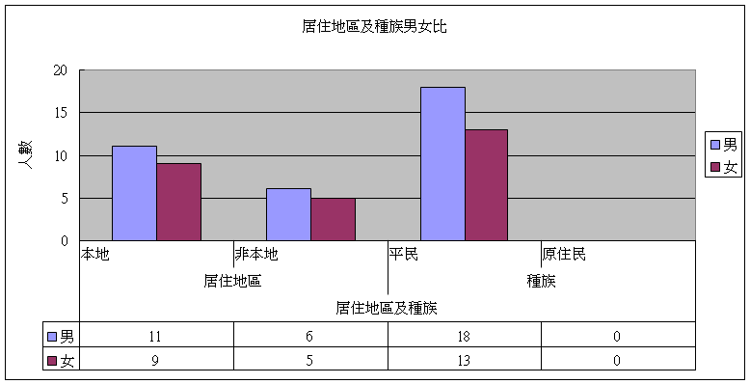
表四：計畫處人員居住地區及種族男女比

 | 居住地區及種族
 | 居住地區 |  | 種族
性別 | 本地 | 非本地 | 平民 | 原住民
男 | 11 | 6 | 18 | 0
女 | 9 | 5 | 13 | 0
合計 | 20 | 11 | 31 | 0

（一）居住地區分析
本處110年本地20人（佔64.5％），非本地11人最多（佔35.5％），個別來
看，男性本地11人，，非本地6人，女性本地9人非本地5人，非本地以男
性居多，各項政策思考及促進雲林發展的同時，除了「在地範疇」也適度融
入非本地人觀點。

（二）種族分析
本處110年平地30人（佔100％），原住民0人最多（佔0％），未來如有相
關政策討論時，多元文化政策強調不同的文化各有其獨特性，接納其他民族
觀點尤其重要以落實族群平衡。
五、結論
（一）
現代社會基於自由、平等、民主與人權，性別平等已是普世價值。多年來，
臺灣社會在法令政策推動及多元對話後，性別平權普遍受到重視，臺灣女性
已能在各行各業中綻放光彩，從女性教育權、工作權、成就表現、社會福利
保障，乃至國家或組織事務的決策參與，都有女性溫柔而堅毅的力量在其中。
因此計畫處重視性別比例及結構平衡，將性別平等理念融入各項施政，展現
推動性別平等的多元豐富能量。並縮短各領域的性別落差，鼓勵女性同仁積
極參與社會、擔任決策角色並發揮潛能及影響力，也是未來計畫處繼續推動
性別平等永續發展的重要工作。
（二）
上揭計畫處性別結構及指標統計分析有以下幾點特色及趨勢：
1、本處女性受教育機會普遍提高，在部分專業領域，女性表現甚至有後來
居上趨勢。
2、營造性別友善職場， 促進工作與家庭平衡，持續推動落實性別工作平等
法，以促進職場性別平等。
3、本處從女性教育權、工作權、成就表現、 ... 充分證明女性同仁有亮眼
表現，也去除對性別角色之限制、縮短各領域的性別落差，充分體現消
除性別刻板印象，提升性別平權意識。
4、本處發揮創意與活力，將性別平等理念融入各項施政，展現推動性別平
等的多元豐富能量。
（三）
但仍有許多改善空間，如進用約聘人員時宜考慮以男性或身心障礙人員為優
先、各項政策適度納入年輕族群女性同仁及其他種族觀點意見、鼓勵女性職
員工作之餘自我進修取得高等教育學歷、鼓勵男性同仁申請育兒留職停薪、
高階主管任用女性等，未來將持續完善性別平等各項工作，以將性別平等理
念融入各項施政為努力的目標。

